**今日动态**

**9月18日 星期三 晴**

1. **入园情况：**

今日来园27位小朋友。2位小朋友请假。

**2.区域活动**

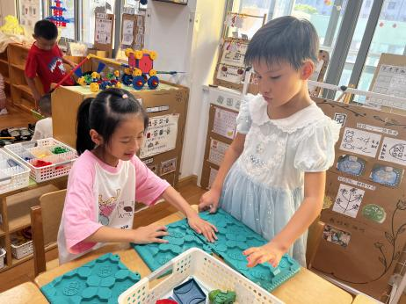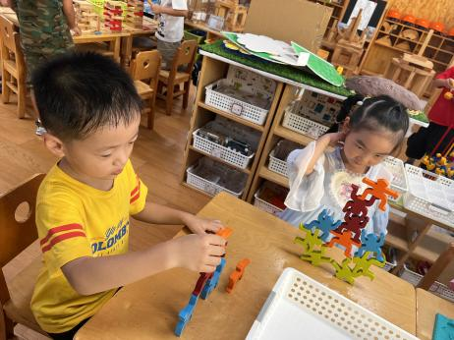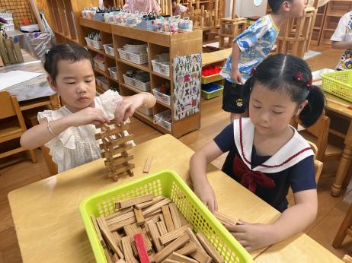

**桌面建构区**

袁艺晗和付艺彤两位小朋友在建构高楼。

**益智区**

徐知行和武依朵两位小朋友在玩平衡猴子。

**益智区**

李梦婉和吴予希两位小朋友在玩拼路的游戏。

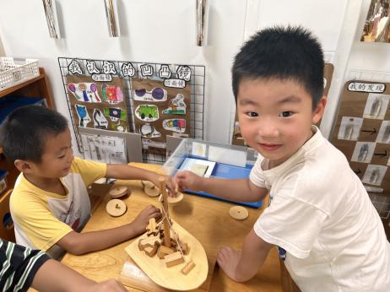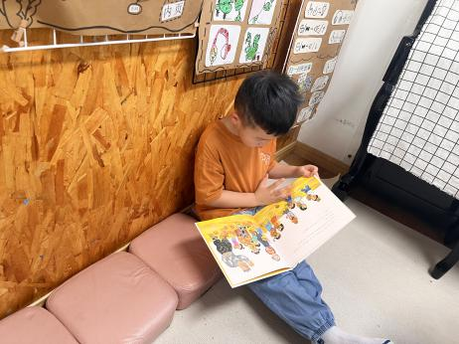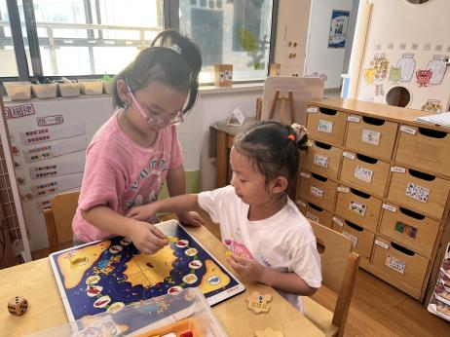

**益智区**

芮江媛和陈苇如两位小朋友在玩虾兵蟹将。

**图书区**

易逸小朋友在看绘本小鳄鱼的糖果牙齿。

**桌面建构区**

夏天和谭成晨两位小朋友在玩平衡小船。

**3户外活动**

今天我们的户外活动：皮球、圈圈。

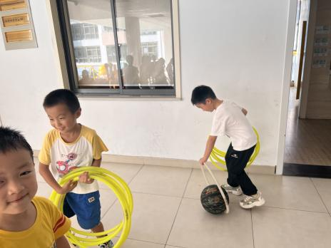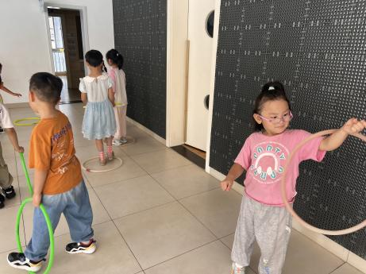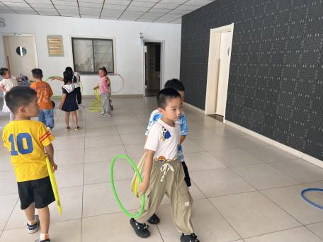

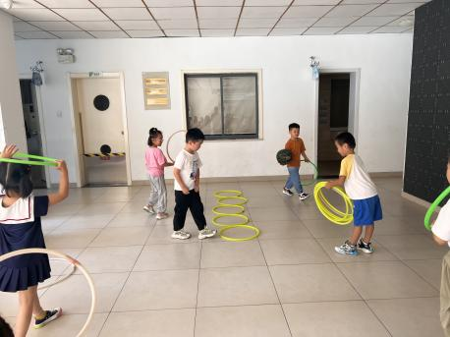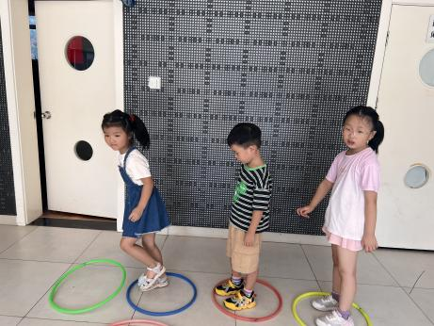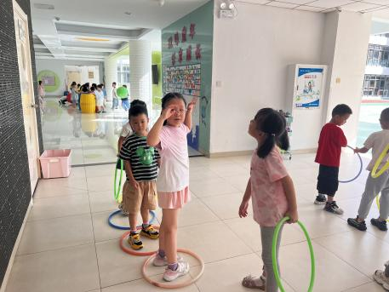

**4集体活动**

大班小朋友作为幼儿园年龄最大的幼儿，是中班小弟弟、妹妹的好榜样。大班小朋友已经完全适应了幼儿园生活，能积极参加各类活动和游戏，并努力遵守一定的行为规范，有一定的规则意识和责任感，并处处以好哥哥好姐姐的标准要求自己。本次活动通过引导幼儿了解本周大班小朋友带小班小朋友的活动，如和小班的小朋友一起游戏、带小班的小朋友一起学本领等。让大班孩子学会关心他人，真正做好大班的哥哥、姐姐。同时增强幼儿做好好哥哥好姐姐的照顾心、自信心和责任心。

大班幼儿能积极主动的参与幼儿园各项活动，认真学习本领，规则意识明显加强，在生活中处处以大班好哥哥好姐姐来标准自己的行为。有时散步碰到了在哭的孩子，大班的小朋友也会上前哄一哄。有一定的照顾心和责任心。但有些幼儿还缺乏自我约束力和规则意识，做事情容易忽略大班小朋友的榜样作用，需要老师不断提醒。

**5.生活活动**

早点：牛奶、奶味方块。

午饭：排骨焖饭、莲藕百叶草鸡汤。

点心：青菜面

水果：西梅、秋月梨